**Langkah 1**

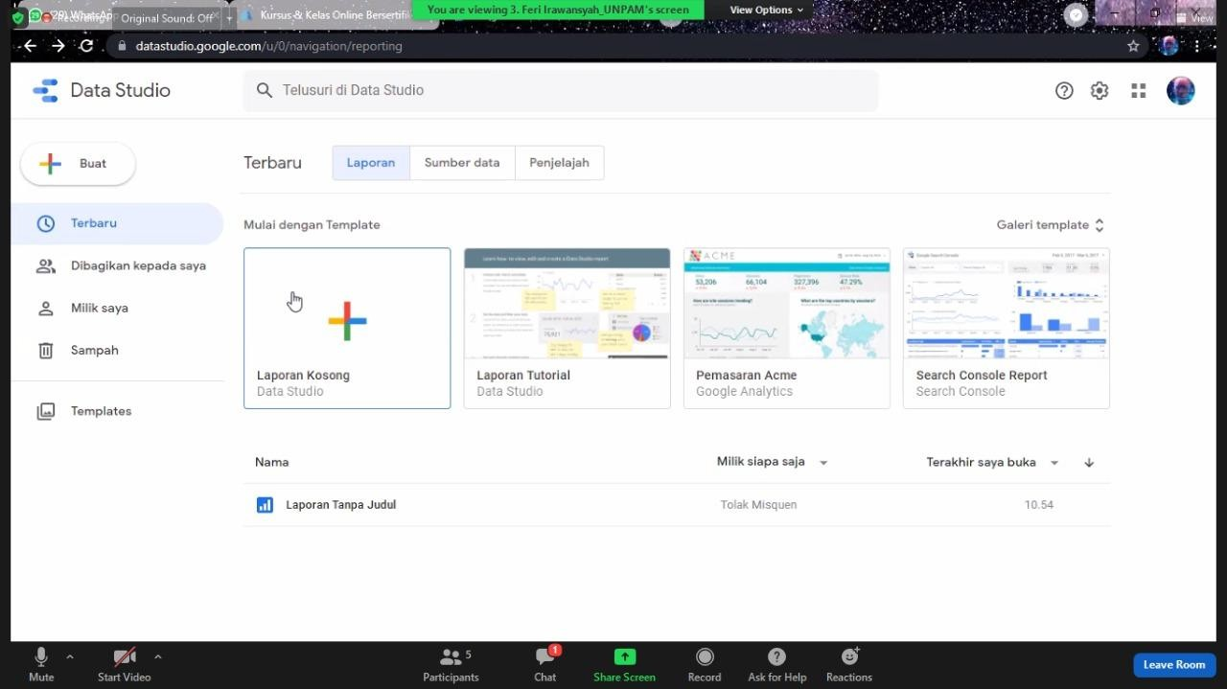Buka Google Data Studio (https://datastudio.google.com) dan login menggunakan akun google

**Langkah 2**

Klik tambahkan laporan kosong pada gambar

**Langkah 3**

Pilih Upload File ( berdomain .csv) dan upload file yang kita miliki

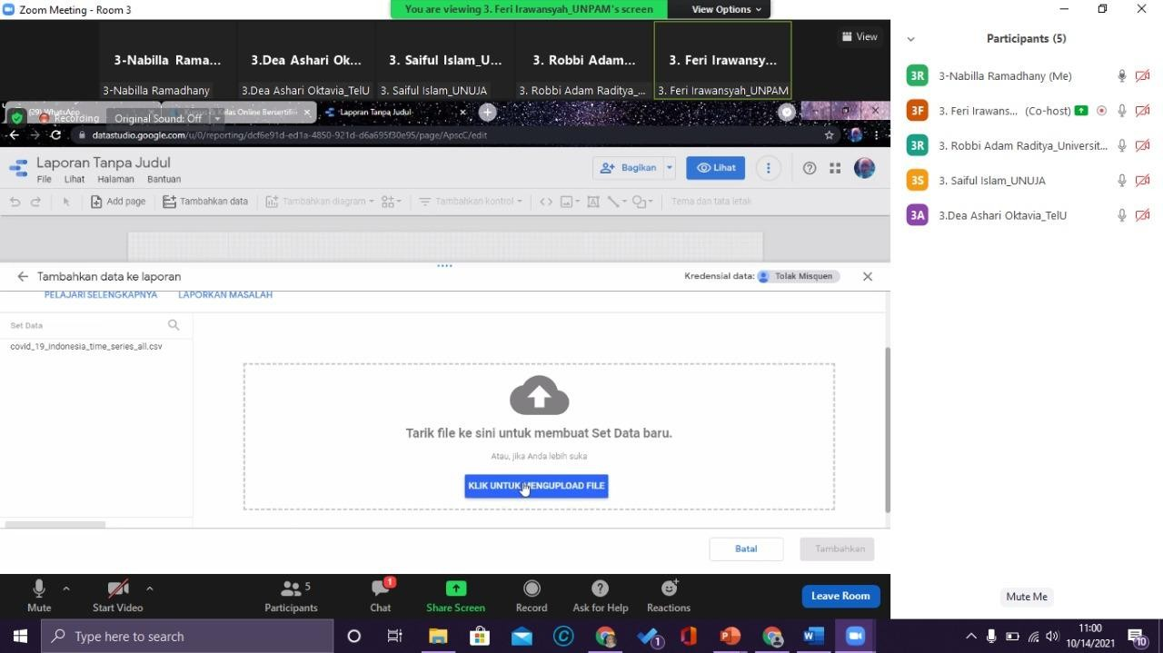

# Langkah 4

Tambahkan data Kelaporan

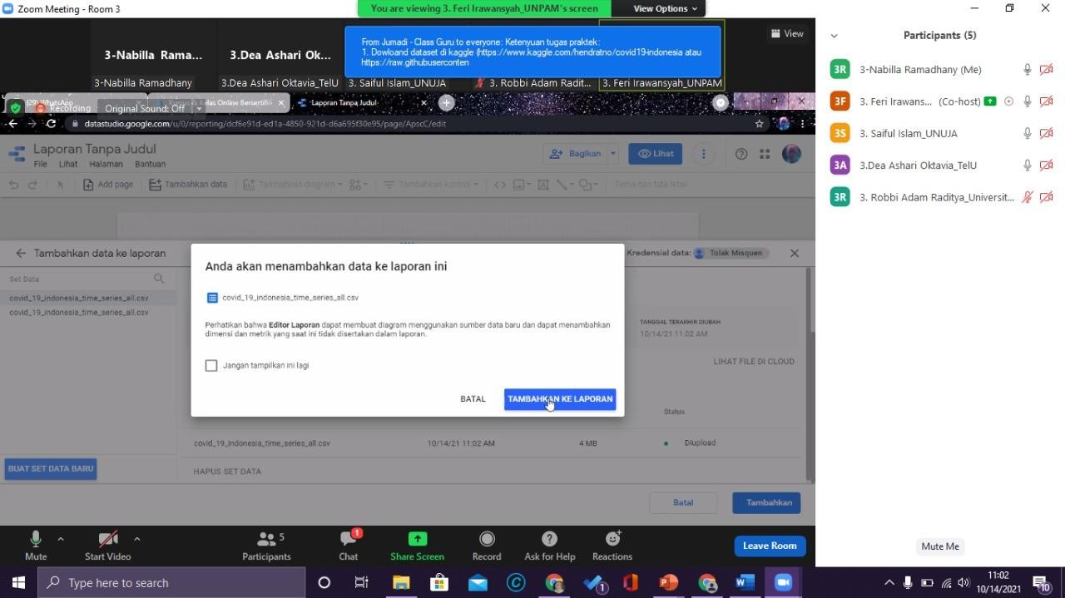

# Langkah 5

## Ubah dimension menjadi Location Dan Matric menjadi New Case

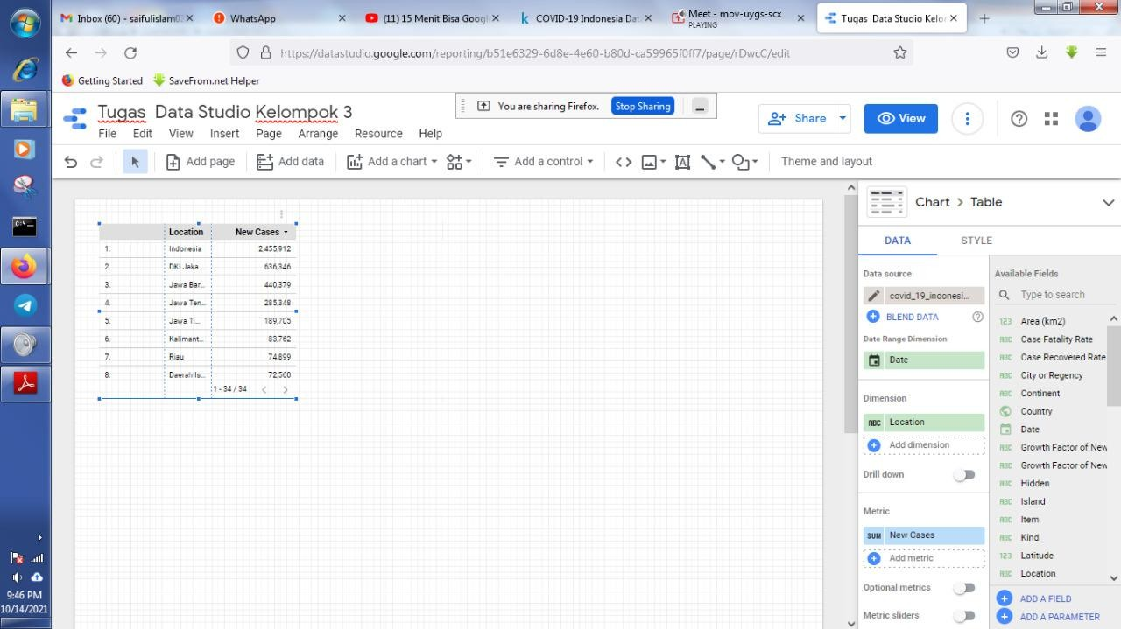

**Langkah 6**

Visualisasikan dengan Google Maps (Filled Map)

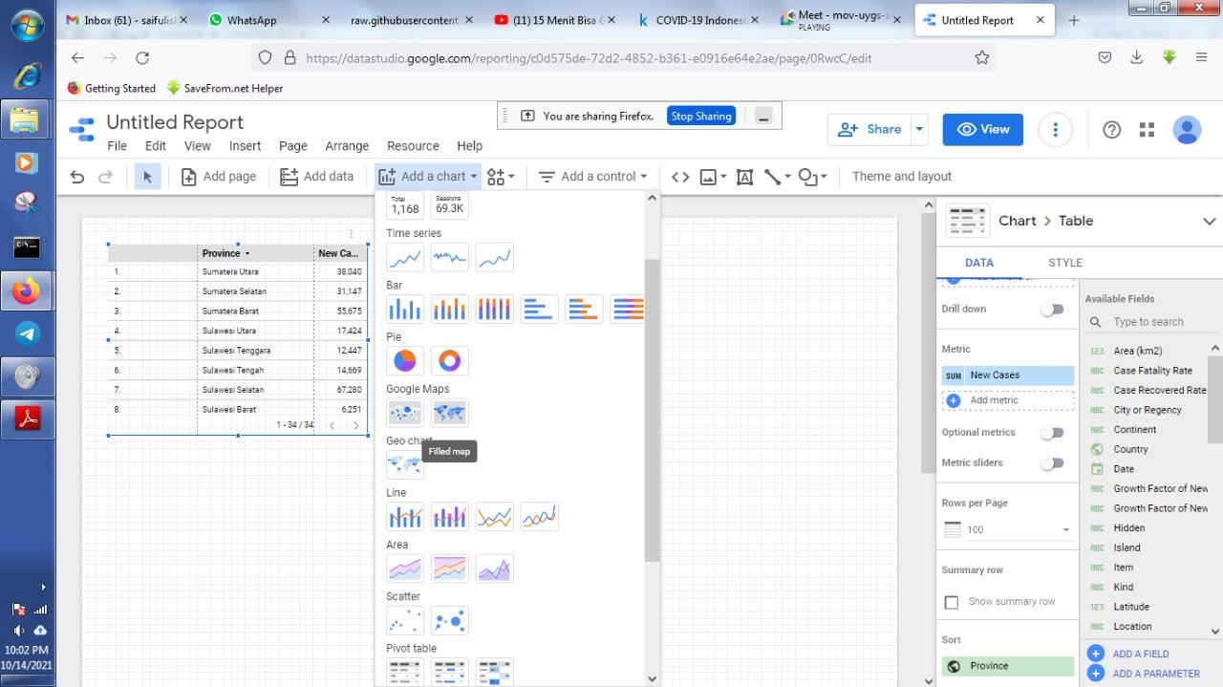

# Langkah 7

## Selanjutnya setting province seperti dibawah ini

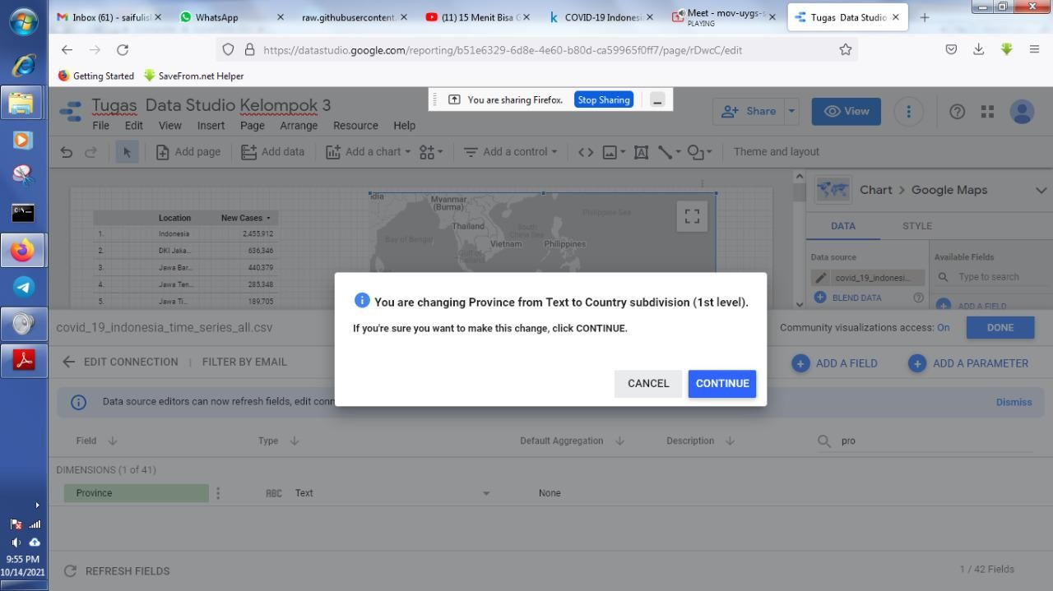

Dari langkah 7 didapatlah tampilan seperti dibawah ini

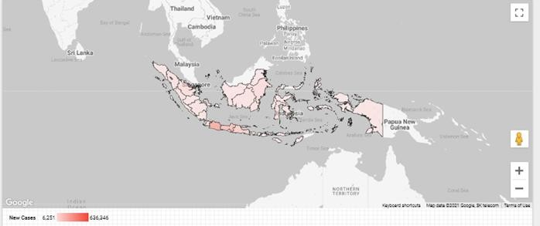

**Langkah 8** Tambahkan chart pada menu **Add a Chart** yang sesuai dan yang kamu perlu di visualisasikan sebagai contoh menambahkan bar horizontal untuk kasus baru tiap provinsi dan ringkasan waktu pada new case.

